Załącznik nr 3 do Uchwały Nr XXXIII/283/2021 Rady Powiatu w Lipnie
z dnia 21 grudnia 2021r.


Objaśnienia przyjętych wartości do Wieloletniej Prognozy Finansowej Powiatu Lipnowskiego na lata 2022 – 2037

Jednostki samorządu terytorialnego zobowiązane są od kilku lat do sporządzania Wieloletniej Prognozy Finansowej (WPF), która jest instrumentem nowoczesnego zarządzania finansami publicznymi. W minionych latach Powiat wykorzystywał podobne narzędzia w realizacji polityki finansowej.
Dokument WPF to założena polityki finansowej oraz szeroka prezentacja w zakresie wieloletniego planowania finansowego, polityki budżetowej oraz zarządzania długiem. Zgodnie z założeniami Wieloletniej Prognozy Finansowej środki ze sprzedaży nieruchomości mają zapewnić finansowanie dla realizacji planów inwestycyjnych, stąd planowana jest dalsza intensyfikacja sprzedaży majątku z przeznaczeniem na powiększenie majątku Powiatu z tytułu realizacji nowych inwestycji. Szansą dla budżetu Powiatu jest możliwość realizacji potrzeb inwestycyjnych przy wsparciu bezzwrotnymi środkami budżetu Unii Europejskiej. Wymaga to dyscypliny budżetowej w celu akumulowania środków na wkład własny do projektów zgłaszanych do współfinansowania. Mocną stroną finansową Powiatu jest fakt, że zadłużenie przeznaczone zostało wyłącznie na realizację zadań inwestycyjnych, jak również emisja obligacji w roku 2018 przeznaczona została na zadania inwestycyjne zaplanowane w budżecie Powiatu. Informacje zawarte w analizie opracowano na podstawie danych historycznych ze sprawozdań budżetowych z lat poprzednich, budżetu roku 2021 oraz projektu budżetu na rok 2022, które to stanowią bazę do dalszej prognozy budżetu.
Odległy czas prognozowania (do roku 2037) zwiększa ryzyko niewłaściwego oszacowania wartości przyjętych w prognozie w odniesieniu do faktycznie uzyskanych. Biorąc pod uwagę kroczący charakter prognozy, która corocznie będzie nowelizowana, przyjęto założenia, że dochody i wydatki
w latach następujących po roku 2022 indeksowane będą w oparciu o informacje Ministerstwa Finansów, dotyczące założeń makroekonomicznych, związanych z kształtowaniem się wskaźnika PKB i inflacji, opublikowanych na potrzeby wieloletnich prognoz finansowych.
Zmiana zapisów w ustawie o finansach publicznych wprowadzona już w 2019 r. reguluje w sposób istotny podstawowy instrument ograniczający zadłużenie się JST, czyli relację spłaty zobowiązań określoną w art. 243 ustawy o finansach publicznych. W WPF po raz pierwszy prezentowane będą relacje spłaty zobowiązań według nowych reguł, przy czym reguły te odmiennie kształtują sposób obliczania relacji dla lat 2020-2026 i odmiennie dla 2027 r. i lat następnych. Od 2022 r. zastosowany musi być nowy sposób obliczania relacji dochodów bieżących i wydatków bieżących. Powiat chcąc realizować programy inwestycyjne, podjęło działania maksymalizujące poziom nadwyżki operacyjnej. Z uwagi na ograniczone możliwości zwiększenia poziomu dochodów bieżących kładziony jest duży nacisk na sferę wydatków bieżących, na które Powiat ma większy wpływ. Zarząd Powiatu przyjmując projekt uchwały budżetowej na rok 2022, zobowiązany jest do podjęcia decyzji o wskaźniku jednorocznym obliczonym ze średniej siedmioletniej.
Przedstawiony przez Zarząd Powiatu w Lipnie projekt uchwały w sprawie uchwalenia Wieloletniej Prognozy Finansowej na lata 2022 – 2037 opracowany został w oparciu o postanowienia ustawy o finansach publicznych z dnia 27 sierpnia 2009 roku i zgodnie z postanowieniami tej ustawy projektowana kwota wydatków bieżących nie przekracza poziomu prognozowanych do pozyskania dochodów bieżących. Kierując się zasadą utrzymania standardów jakości planowania w projekcie budżetu na 2022 rok uwzględniono:
- założenia ujęte w projekcie ustawy budżetowej na rok 2022;
- utrzymania standardu realizacji bieżących zadań samorządowych;
- zapewnienie odpowiedniej zdolności kredytowej;
- ograniczenia zawarte w art. 243 ustawy o finansach publicznych.

Ogólne założenia do projektu budżetu Powiatu Lipnowskiego na rok 2022 uzależnione są od kształtowania się sytuacji makroekonomicznej państwa oraz przyjętych rozwiązań systemowych. Wieloletnia Prognoza Finansowa została przygotowana w zakresie prognozy dochodów i wydatków oraz prognozy wielkości długu do roku 2037, tj. do końca terminu spłaty zaciągniętych zobowiązań czy też przejętych zobowiązań po zlikwidowanym Samodzielnym Publicznym Zakładzie Opieki Zdrowotnej w Lipnie. Jak widać zadłużenie Powiatu systematycznie jest obniżane pomimo zaciąganych w ciągu roku budżetowego kredytów długoterminowych przeznaczonych na spłatę pożyczek i kredytów zaciągniętych w latach poprzednich oraz na pokrycie występującego deficytu budżetowego. Prognozy na rok 2022 są korzystne pomimo planowanego kredytu, a jednocześnie projekt budżetu zakłada deficyt budżetowy. Wypracowane prognozowane wolne środki wynikające ze zrealizowanych dochodów i wydatków przeznaczane również będą na spłatę pożyczek i kredytów w latach kolejnych co obniży wielkość możliwych kredytów do zaciągnięcia.
Dochody bieżące na rok 2022 zostały zaplanowane w zakresie subwencji i dotacji w wielkościach określonych w decyzjach otrzymanych z Ministerstwa Finansów, Wojewody Kujawsko – Pomorskiej, a dochody własne na poziomie przewidywanego wykonania roku 2021.
Dochody majątkowe przyjęto w wielkości realnej. Na dochody w wysokości 1 065 378,50 zł zaprojektowane w budżecie roku 2022 składają się dochody ze sprzedaży składników majątkowych oraz środki otrzymane na realizację Projektu „Infostrada Kujaw i Pomorza 2.0”. Na kwotę tę składają się dochody pochodzące ze sprzedaży nieruchomości stanowiącej teren zabudowany – nieruchomość niezabudowana przy ul. Nieszawskiej w Lipnie – działki budowlane w ilości 15 oraz nieruchomość niezabudowana przy ul. Ekologicznej.

Poniżej przedstawiono planowane budżetowanie dochodów bieżących i majątkowych na początku roku za lata 2010 – 2021 i prognozowane dochody na rok 2022.

Wykres nr 1

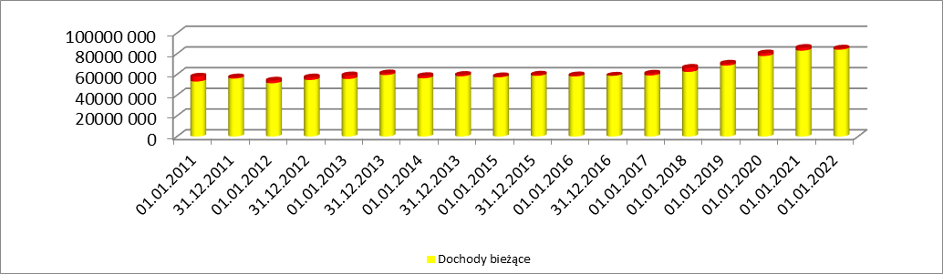
Źródło: opracownaie własne

Wydatki Powiatu na rok 2022 prognozowane są w warunkach ograniczonych możliwości finansowych przy założeniu zapewnienia pełnego sfinansowania wydatków „sztywnych”, takich jak koszty obsługi długu długoterminowego. Konieczna jest więc konsekwentna racjonalizacja wydatków bieżących, która pozwoli na optymalizowanie środków finansowych przeznaczonych na rozwój przy jednoczesnym ograniczeniu przyrostu długu powiatu. Są to warunki niezbędne dla utrzymania stabilności finansowej Powiatu w roku 2022 i latach następnych.
Przy ustalaniu w budżecie limitów wydatków uwzględniono uwarunkowania i założenia:
- wynagrodzenia zostały zaplanowane w wysokości wynagrodzeń przewidywanych do wypłaty za miesiąc grudzień 2021 roku uwzględniając planowane wypłaty nagród jubileuszowych, odpraw emerytalnych wzrostu dodatku stażowego oraz wzrostu wynagrodzeń kadry pedagogicznej,
- zaplanowano rezerwy celowe,
- dodatkowe wynagrodzenie roczne dla pracowników sfery budżetowej naliczone zostało zgodnie
z obowiązującą ustawą o dodatkowym wynagrodzeniu rocznym,
- wydatki relacjonowane do wynagrodzeń, to jest składki na ubezpieczenia społeczne, składki na Fundusz Pracy, składki na Fundusz Emerytur Pomostowych, składki na ubezpieczenia zdrowotne, odpisy na zakładowy fundusz świadczeń socjalnych zaplanowano w wysokości odpowiadającej uregulowaniom prawnym,
- wysokość dotacji z budżetu powiatu przyjęto w oparciu o obowiązujące przepisy oraz zawarte umowy i porozumienia z poszczególnymi jednostkami,
- wydatki na wypłatę diet radnych zostały zaplanowane zgodnie ze zmieniającymi się przepisami dotyczącymi aminy ustawy o wynagradzania osób zajmujących kierownicze stanowiska państwowe oraz niektórych innych ustaw.
W zakresie kwot przyjętych na realizowane i rozpoczęte przedsięwzięcia wynikają one z zawartych umów oraz sporządzonych oszacowań przez projektantów, a są to zadania pn.:
- 2 587 047,45 zł na dofinansowanie projektu w ramach RPO Województwa Kujawsko – Pomorskiego na lata 2014 – 2021 dotyczy realizacji prac geodezyjno – kartograficznych – ulepszenie usług geodezyjnych – Infostrada Kujaw i Pomorza – 2.0;
- Program Zdrowia Psychicznego Powiatu Lipnowskiego;
- Powiatowy Program Wychowania Patriotycznego;
- Remonty dróg powiatowych;
- Budowa chodników na drogach powiatowych – kontynuacja z lat poprzednich;
- Budowa budynku Szkoły Muzycznej w latach 2019 – 2023 – planowana inwestycja na kwotę 12 352 942,00 zł,
- - dokończenie modernizacji budynku na obiekcie Zespołu szkół w Skępem- 442 575,00 zł;
- Dostosowanie do wymogów standardu szpitala w celu poprawy lecznictwa szpitalnego – modernizacja Izby Przyjęć – koszt 3 872 151,50 zł,
- Podwyższenie kapitału własnego Spółki z o.o. „Szpital Lipno”,
- Budowa nowego budynku Szkoły Specjalnej w Lipnie – koszt 3 010 769,25 zł.
- Budowa ścieżek rowerowych – planowany koszt 2 000 000,00.
Poniżej przedstawiono analizę budżetowania wydatków bieżących i majątkowych na początku roku za lata 2010 – 2021, oraz projekt planu na rok 2022.

Wykres nr 2
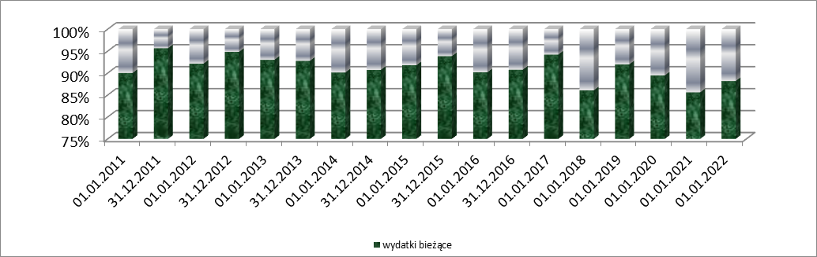
Źródło: opracownaie własne

W zakresie obsługi zadłużenia przyjęto spłaty rat kredytów długoterminowych oraz wykupu obligacji wyemitowanych w roku 2018, który rozpoczął się w roku 2021. Spłaty rat kapitałowych kredytów i wykupu obligacji wprowadzono na podstawie posiadanych informacji o spłatach.
W roku 2022 planuje się zaciągnięcie kredytu długoterminowego w wysokości 7 336 071,72 zł. Również na bieżącą działalność w uchwale budżetowej ujęto kredyt krótkoterminowy do kwoty 4 500 000,00 zł. Zaciągany on jest w pierwszych dniach roku budżetowego, zaś jego wykorzystanie jest zależne od stanu środków na rachunku bankowym Powiatu. Kredyty długoterminowe wykorzystywane były z przeznaczeniem na zadania inwestycyjne realizowane przez Powiat oraz na spłatę zobowiązań wynikających z zaciągniętych kredytów długoterminowych. Spłatę rat kredytów oraz wykup obligacji w roku 2022 planuje się w kwocie 2 422 594,72 zł – stanowi to 2,86% planowanych dochodów bieżących. Zadłużenie nominalne na koniec roku 2022, przy założeniu, że nie ujmujemy zobowiązań po zlikwidowanym SP ZOZ w Lipnie, wyniesie 14 027 820,56 zł. Oznaczać to będzie, że wskaźnik długu wyniesie 25,69% w stosunku do dochodów bieżących. Łączne zadłużenie powiatu stanowić będzie kwotę 23 105 284,86 zł, co stanowi 27,33% dochodów bieżących powiatu. Spoglądając na budżety lat poprzednich to należy stwierdzić, iż pomimo zaciąganych w latach poprzednich, wyłączając rok 2022, kredytów długoterminowych na spłatę wcześniej zaciągniętych zobowiązań czy też na pokrycie występującego deficytu w danym roku budżetowym, zadłużenie powiatu obniża się. N rok 2022 powiat planuje znaczący kredyt w wysokości 7 336 07172 zł, gdzie zadłużenie powiatu znacznie się podwyższy.
Przygotowując budżet na rok 2022 oraz Wieloletnią Prognozę Finansową na lata 2022 – 2037 kierowano się szczególną zasadą rachunkowości tzn. ostrożności w kalkulowaniu planowanych dochodów, aby nie zawyżyć dochodów w latach następnych.
Rok 2022 planuje się z deficytem budżetowym na kwotę 4 913 477,00 zł. W latach 2023 – 2037 założono osiągnięcie dodatniego wyniku budżetu, które planuje się przeznaczyć na spłatę kredytów oraz wykup obligacji. Powiat spłaca również zobowiązania po zlikwidowanym SP ZOZ w Lipnie.
Wieloletnie planowanie finansowe ma na celu wskazanie kierunków polityki finansowej samorządu, sprzyja racjonalnemu gospodarowaniu środkami publicznymi, poprawia efektywność wydatków publicznych, pozwala na długoterminową ocenę sytuacji finansowej samorządu, warunkiem jest realistyczne planowanie wartości oraz wymaga corocznego aktualizowania

Lipno, dnia 21 grudnia 2021 roku

